Bilag 1



Bilag 2



Bilag 3



Bilag 4



Bilag 5



Bilag 6



Bilag 7

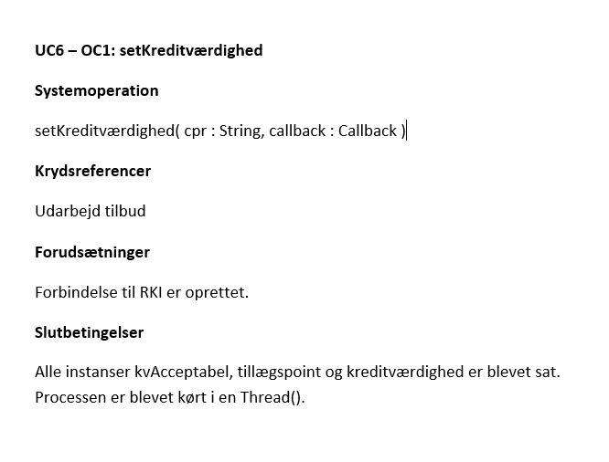

Bilag 8

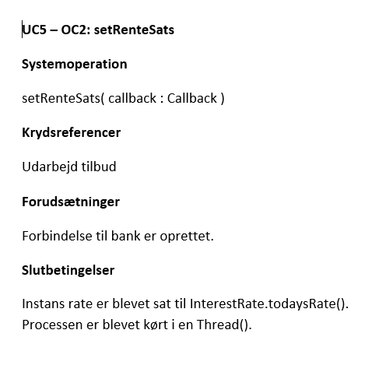

Bilag 9

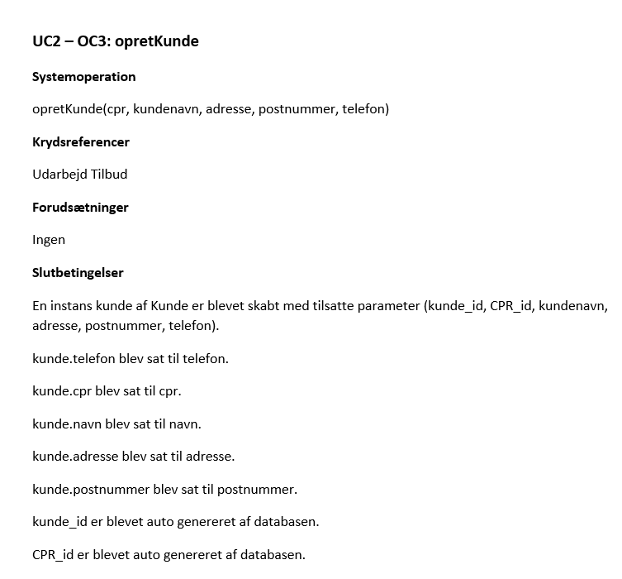

Bilag 10

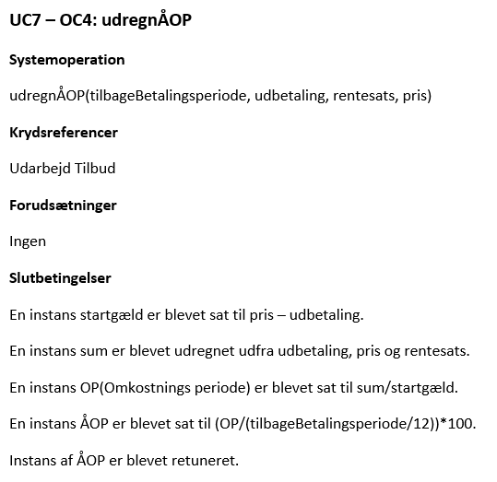

Bilag 11

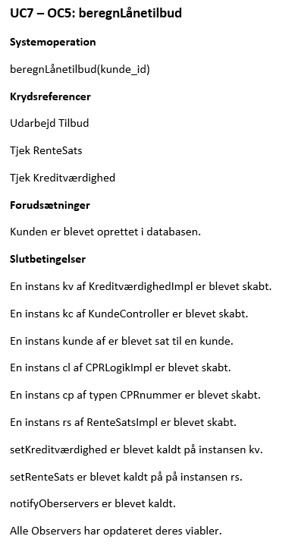

Bilag 12



Bilag 13



Bilag 14



Bilag 15



Bilag 16



Bilag 17



Bilag 18



Bilag 19



Bilag 20



Bilag 21



Bilag 22



Bilag 23



Bilag 24



Bilag 25



Bilag 26



Bilag 27



Bilag 28

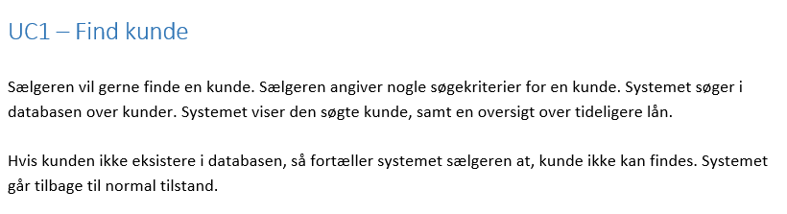

Bilag 29

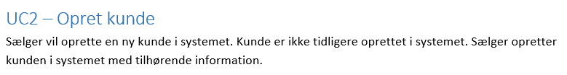

Bilag 30

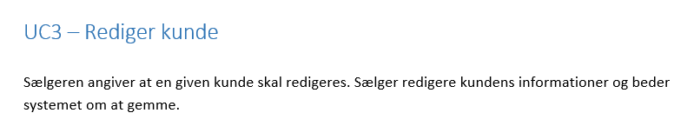

Bilag 31

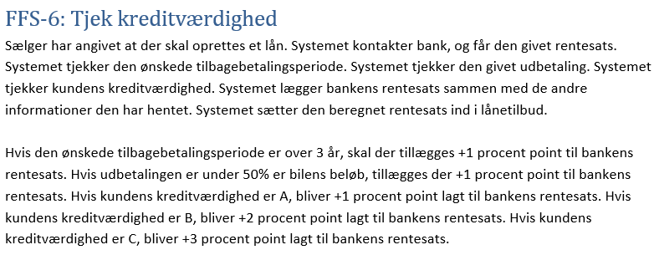

Bilag 32

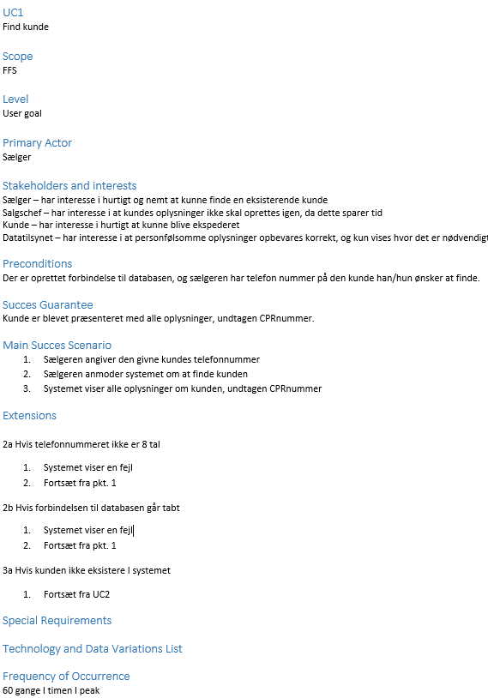

Bilag 33

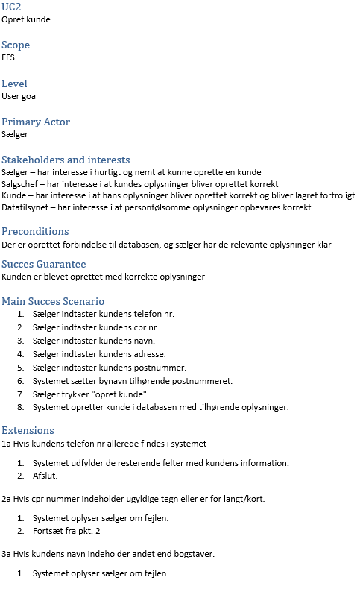

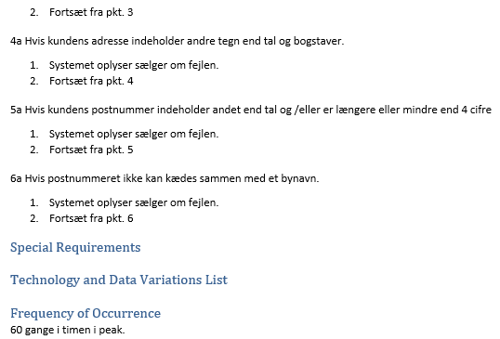

Bilag 34

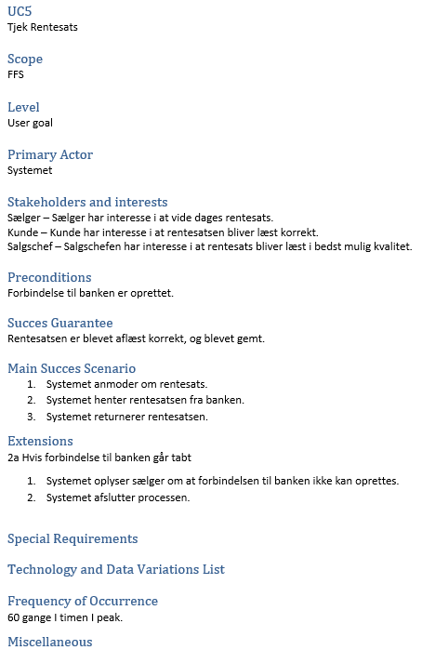

Bilag 35

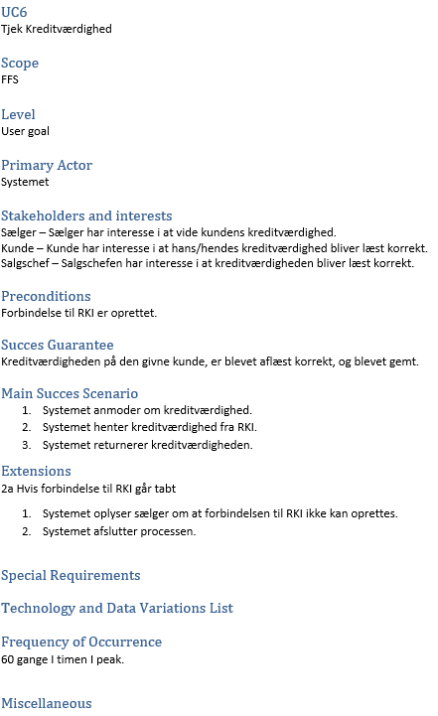

Bilag 36

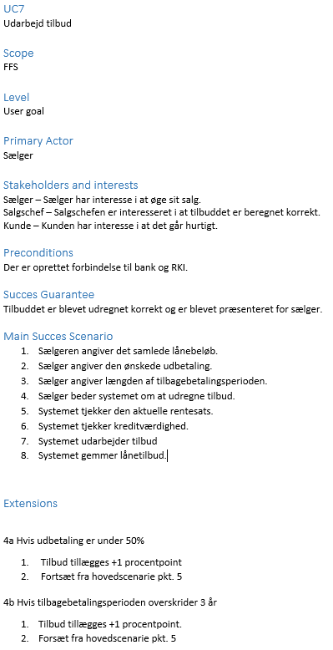

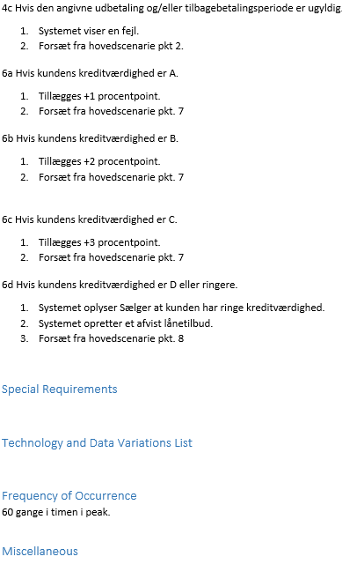

Bilag 37

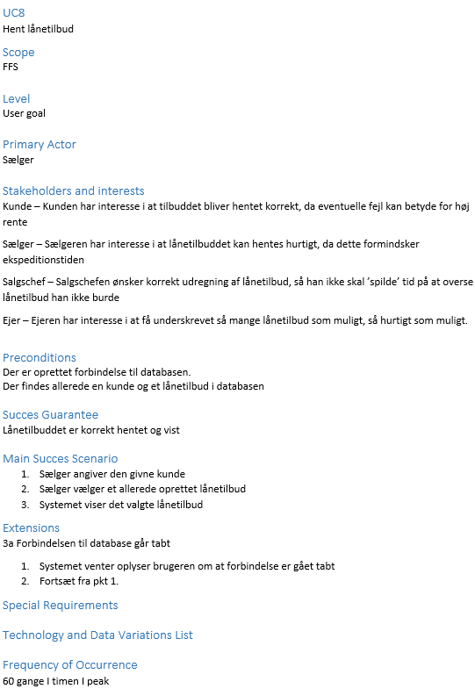

Bilag 38

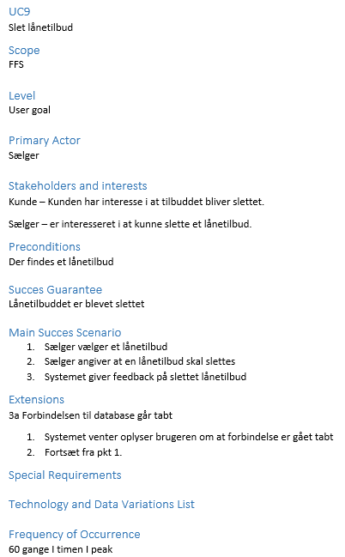

Bilag 39

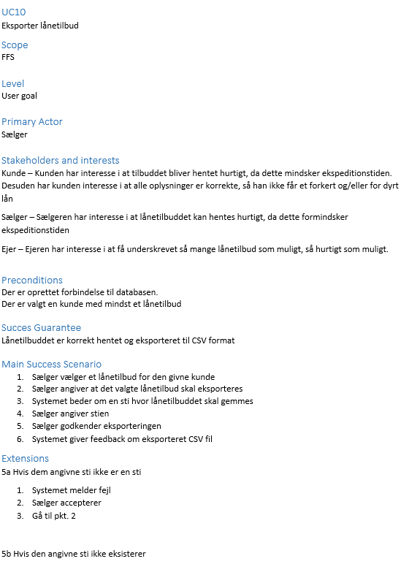

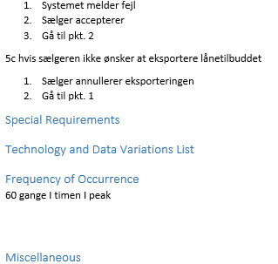

Bilag 40

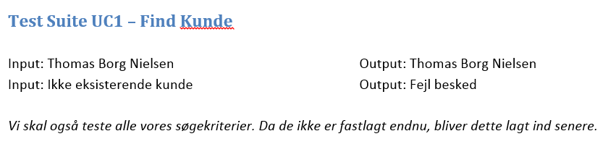

Bilag 41

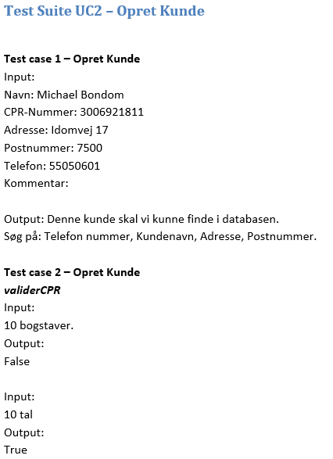

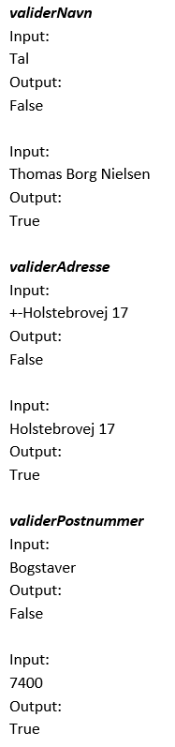

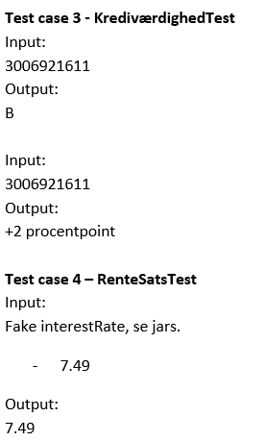

Bilag 42

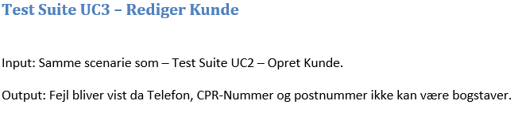

Bilag 43

